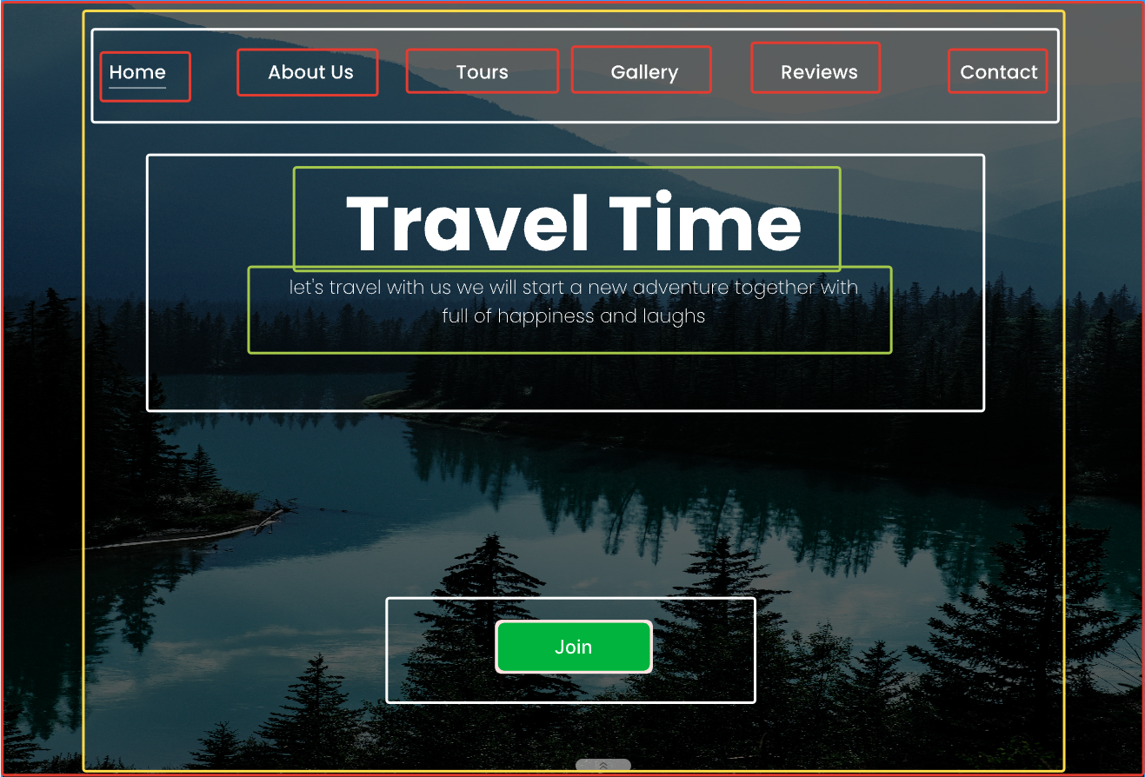

<div class="wrapper">

        <section class="hero">

            <div class="container">

                <header class="header">

                    <nav class="nav">

                        <ul class="nav__list">

                            <li class="nav__item active">

                                <a href="" class="nav__link">Home</a>

                            </li>

                            <li class="nav__item">

                                <a href="" class="nav__link">About Us</a>

                            </li>

                            <li class="nav__item">

                                <a href="" class="nav__link">Tours</a>

                            </li>

                            <li class="nav__item">

                                <a href="" class="nav__link">Gallery</a>

                            </li>

                            <li class="nav__item">

                                <a href="" class="nav__link">Reviews</a>

                            </li>

                            <li class="nav__item">

                                <a href="" class="nav__link">Contact</a>

                            </li>

                        </ul>

                    </nav>

                </header>

                <div class="hero__main">

                    <div class="hero__content">

                        <h1 class="title">Travel Time</h1>

                        <div class="header__text">

                            let's travel with us we will start a new adventure together with full of happiness and laughs

                        </div>

                    </div>

                    <a href="" class="btn">Join</a>

                </div>

            </div>

        </section>

    </div>